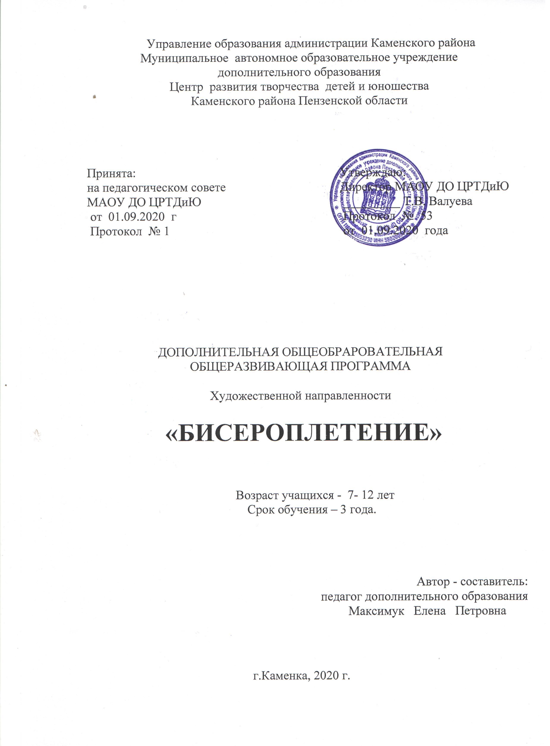

Содержание.

- Пояснительная записка
- Планируемые результаты
- Учебный план
- Календарный график образовательного процесса
- Рабочие программы
- Организационно-педагогические условия реализации программы
- Формы аттестации. Система контроля освоения программы

Пояснительная записка

Дополнительная общеобразовательная общеразвивающая программа «Бисероплетение» - модифицированная, художественной направленности, по уровню освоения – базовая; реализуется для учащихся в возрасте от 7 до 12 лет в течение 3 лет на базе Муниципального автономного образовательного учреждения дополнительного образования Центра развития творчества детей и юношества Каменского района в объединении «Дружные ребята».
Программа разработана в соответствии со следующими нормативными документами:
Программа разработана в соответствии со следующими нормативными документами:
- Федеральный закон Российской Федерации от 29 декабря 2012 г. 273-ФЗ Об образовании в Российской Федерации;
- Приказ Министерства просвещения Российской Федерации от 9 ноября 2018 г. № 196 «Об утверждении Порядка организации и осуществления образовательной деятельности по дополнительным общеобразовательным программам»;
- Постановление Главного государственного санитарного врача РФ от 28.09.2020 N 28 "Об утверждении санитарных правил СП 2.4. 3648-20 "Санитарно-эпидемиологические требования к организациям воспитания и обучения, отдыха и оздоровления детей и молодежи"
(Зарегистрировано в Минюсте России 18.12.2020 N 61573)
- Письмо от 18.11.2015 г. № 09-32-42 «методические рекомендации по проектированию дополнительных образовательных программ»
- Устав и локальные акты МАОУ ДО ЦРТД и Ю:
- Положение о дополнительных общеразвивающих программах, реализуемых в объединениях дополнительного образования детей МАОУ ДО ЦРТД и Ю.
- Положение о промежуточной аттестации и аттестации по итогам завершения программы

Настоящая программа ориентирована на приобщение учащихся к бисероплетению – старинному виду рукоделия, имевшему прежде широкое распространение в России.
Бисерное рукоделие, как и любой вид художественного творчества, постоянно развивается. Появляются более совершенные и сложные приемы изготовления изделий из бисера, новые оригинальные изделия.
Бисер – материал древний и вечно юный. В отличие от живописи, вышивки, тканых изделий он не теряет чистоту и звучности цвета с течением времени. Он доносит отголосок бытия наших далеких предков, их вкусы и художественные пристрастия.
Несмотря на то, что приемы работы с бисером у разных народов имеют много общего, сами изделия отражают национальный колорит и своеобразие.
Работа в объединении по бисероплетению имеет большое воспитательное значение для развития у учащихся художественного вкуса, интереса к искусству своего народа, его истории и традициям, для профессиональной ориентации.
Сегодня бисерное рукоделие вновь стало популярным. Как неотъемлемая часть декоративно-прикладного искусства бисероплетение всегда было и остается почвой для общения, неисчерпаемым источником познания истории и культуры. В наши дни сохранилась преемственность обучения учащихся рукоделию. Это имеет огромное значение и влияние на развитие физических, умственных, духовных и творческих качеств личности ребенка.
Актуальность программы заключается в том, что она отражает общую тенденцию к возрождению искусства бисероплетения, опираясь при этом на русскую традицию проведения досуга и воспитания девочек в семье.
Новизна и педагогическая целесообразность программы заключается в том, что она нацелена не столько на обучение азам бисероплетения, сколько на достижение учащимися такого уровня, который позволит ему создавать высокохудожественные изделия, но при этом в процессе обучения не используется трудоёмкая техника, а применяется техника параллельного низания, доступная для учащихся 7-12 лет.
Особенность данной программы – подбор методики обучения с учётом возраста учащегося. Для результативности обучения задания подобраны так, чтобы процесс обучения осуществлялся непрерывно от простого к более сложному.
Вид программы – модифицированная.
По срокам реализации – 3 года обучения.
По направлениям деятельности – художественная.
По уровням освоения предлагаемых умений и навыков – базовый.
Цель: формирование духовно-культурных ценностей через овладение искусством бисероплетения.
Задачи:
- углубить и расширить знания об истории и развитии бисероплетения,
- формировать знания по основам композиции, цветоведения и материаловедения,
- освоить технику бисероплетения.
- развить творческие и интеллектуальные способности;
- формировать эстетическое восприятие окружающего мира;
- привить интерес к культуре своей Родины, к истокам народного творчества,
- воспитать эстетическое отношение к действительности, трудолюбия, аккуратности, усидчивости, терпения, умения довести начатое дело до конца, взаимопомощи при выполнении работы, экономичного отношения к используемым материалам,
Дополнительная общеобразовательная общеразвивающая программа «Бисероплетение» разработана на основании образовательной программы дополнительного образования детей «Бисероплетение» Т.В.Вохменцевой, педагога дополнительного образования Дворца творчества детей и молодёжи «Хорошево». Программа корректировалась по психофизиологическим возрастным особенностям учащихся, на которых она рассчитана.
7-12 лет — это период интенсивного физического развития. Формируются способности к целенаправленному систематическому труду. Внимание неустойчиво (преобладает непроизвольное внимание). Память и мышление носят образный характер. Возрастная особенность - подражание старшим.
Формируются свойства личности: ответственного отношения к учебе, готовности учиться, чувства дружбы, товарищества, любви к Родине.
Нравственные качества становятся более устойчивыми.
Характерные положительные черты - доверчивость, бескорыстие, чистота, сердечность, доверие к педагогам. Отрицательные качества - недостаточная самостоятельность, легкая внушаемость, некритичный подход к людям, непоседливость, слабость воли, упрямство есть следствие волевого протеста, а безответственность и подвижность естественны .
Познавательная деятельность проходит в процессе обучения.
Сосредоточенность, концентрация внимания достаточно интенсивна, особенно при выполнении интересной работы. Однако устойчивость внимания недостаточно развита, могут часто отвлекаться.
Программа предусматривает постепенный переход от одной техники бисероплетения к другой, более сложной, от одной схемы (упрощенной) к другой (усложненной).
Изучая технику бисероплетения, учащиеся обучаются практическим умениям и навыкам работы с различными материалами и инструментами. Поэтому программа включает материаловедение. Чтобы познакомить учащихся с истоками бисероплетения, в программу вводится тема «Русское народное декоративно-прикладное искусство». Без обучения основам композиции и цветоведения нельзя научить учащихся создавать гармоничные украшения из бисера.
Бисерное рукоделие требует от учащихся большой концентрации внимания, терпения, зрительной нагрузки, а от педагога – постоянного наблюдения за учащимися и практической помощи каждому. Учитывая эти сложности бисероплетения, для эффективности выполнения данной программы наполняемость групп первого по третий года обучения составляет от 12 до 15 человек.
Общее количество учебных часов – 576
1 год бучения – 144 часа
2 год обучения – 216 часов
3 год обучения – 216 часов
Форма реализации программы – очно-заочная с дистанционным обучением.
Учащиеся по данной программе первого года обучения могут заниматься 4 часа в неделю (2 раза по 2 часа с одним 10 минутным перерывом ), второго и третьего года обучения 6 часов в неделю (3раза по 2 часа с одним 10 минутным перерывом).
Учащиеся разного возраста и разных лет обучения могут объединяться в общей работе над одной творческой темой, сюжетной композицией.
Дополнительная общеобразовательная общеразвивающая программа «Бисероплетение» включает в себя два уровня освоения предлагаемых умений и навыков.
1 уровень – ознакомительный (первый год обучения).
На ознакомительном уровне учащиеся знакомятся с основами бисероплетения. Основными видами деятельности на занятиях бисером является игра. Игры развивают интерес к рукоделию, умение правильно низать бисер. В играх учащиеся учатся общаться, приобщаться к народным традициям, знакомятся с разными видами народного творчества.
Освоение первого уровня программы способствует формированию у учащихся художественного вкуса, развитию творческих способностей, воспитанию нравственных качеств.
2 уровень – базовый (второй, третий год обучения).
На этом уровне учащиеся укрепляют полученные ранее знания и умения. Учащиеся знакомятся с различными видами низания, составлением схем и работ с ними, заниматься проектной деятельностью.
Освоение второго уровня программы обеспечит учащимся приобретение социального опыта в процессе подготовки и участия в календарных праздниках, выставках, проектах.

Планируемые результаты

Предметные
- знать историю бисероплетения
- правила техники безопасности при работе с бисером
- правила организации рабочего места
- понятия бисер, рубка, стеклярус,
- секреты мастерства
Метапредметные
- выполнять изделия качественно и профессионально
- читать готовые схемы
- составлять самостоятельно схемы своих работ
- встречи с мастерами, посещение выставок, просмотр книг и журналов по рукоделию и интернет - источниками

Личностные
- изготовление подарков к праздникам
- применять полученные знания на практике;
- владеть навыками работы в коллективе;
- принимать неординарные решения при изготовлении изделий;
- выполнять самостоятельно работу;
- сотрудничать со сверстниками.

Учебный план
дополнительной общеобразовательной общеразвивающей программы
художественной направленности
«Бисероплетение».

№ п/п | Наименование раздела | Общая учебная нагрузка  (в часах) | Аудиторные занятия | Распределение по уровням и годам обучения |  |  |  | Итоговая  аттестация  (год обучения),  формы контроля
 |  |  |  | Ознакомительный уровень  Годы обучения,  кол-во  аудиторных часов | Базовый уровень  Годы обучения,  кол-во  аудиторных часов |  | Углубленный уровень  Годы обучения,  кол-во  аудиторных часов | Итоговая  аттестация  (год обучения),  формы контроля
 |  |  |  | 1 | 2 | 3 | 4
1 | Плетение на проволоке | 290 | 290 | 68 | 112 | 110 |  | 3(выставка)
2 | Плетение на леске | 174 | 174 | 64 | 64 | 46 |  | 3(проект)
3 | Вышивка бисером | 74 | 74 | - | 27 | 47 |  | 3 (выставка)
4 | Подготовка и участие в выставках и конкурсах | 38 | 38 | 12 | 13 | 13 |  | 1,2,3 (выставка)
 | Всего: | 576 | 576 | 144 | 216 | 216

Календарный график образовательного процесса
дополнительная общеобразовательная общеразвивающая программа
художественной направленности «Бисероплетение»
(1 год обучения)

Календарный график образовательного процесса
разделы |  | Порядковые номера недель учебного года
 |  | 1 |  | 2 | 3 | 4 | 5 | 6 | 7 | 8 | 9 | 10 | 11 | 12 |  | 13 | 14 | 15 | 16 | 17 | 18 | 19 | 20 | 21 | 22 |  | 23 | 24 | 25 | 26 | 27 | 28 | 29 | 30 | 31 |  | 32 | 33 | 34 | 35 | 36 | 37 |  | 38
Плетение на проволоке |  | 4 |  | 4  в | 4 | 4 | 4 | 4 | 4 | 4 | 4 | 4 | 4  в | 4 |  | 4 | 4 | 4 | 4 | 4п
Плетение на леске |  |  |  |  |  |  |  |  |  |  |  |  |  |  |  |  |  |  |  |  | 4 | 4 | 4  в | 4 | 4 |  | 4 | 4 | 4 | 4 | 4 | 4 | 4 | 4 | 4  в |  | 4 | 4
Вышивка бисером
Подготовка и участие в выставках и конкурсах |  |  |  |  |  |  |  |  |  |  |  |  |  |  |  |  |  |  |  |  |  |  |  |  |  |  |  |  |  |  |  |  |  |  |  |  |  |  | 4  в | 4п | 4
 | Обозначения: |  | Аудиторные занятия (количество часов в неделю) |  |  |  |  |  |  |  |  |  |  |  | Внеаудиторные занятия |  |  |  |  |  |  |  |  |  |  | Промежуточная аттестация |  |  |  |  |  |  |  |  |  | Комплектование
 |  |  | 4 |  |  |  |  |  |  |  |  |  |  |  | в |  |  |  |  |  |  |  |  |  |  | п |  |  |  |  |  |  |  |  |  | к

Календарный график образовательного процесса
дополнительная общеобразовательная общеразвивающая программа
художественной направленности «Бисероплетение»
(2 год обучения)

Календарный график образовательного процесса
раздел | Порядковые номера недель учебного года
раздел | 1 | 2 | 3 | 4 | 5 | 6 | 7 | 8 | 9 | 10 | 11 | 12 | 13 | 14 | 15 | 16 | 17 | 18 | 19 | 20 | 21 | 22 | 23 | 24 | 25 | 26 | 27 | 28 | 29 | 30 | 31 | 32 | 33 | 34 | 35 | 36
Плетение на проволоке | 6 | 6  в | 6 | 6 | 6 | 6 | 6 | 6 | 6 | 6 | 6 | 6 | 6 | 6 | 6  в | 6 | 6п | 6
Плетение на леске |  |  |  |  |  |  |  |  |  |  |  |  |  |  |  |  |  |  | 6 | 6 | 6 | 6 | 6 | 6 | 6 | 6 | 6 | 6 | 6 | 6  в
Вышивка бисером |  |  |  |  |  |  |  |  |  |  |  |  |  |  |  |  |  |  |  |  |  |  |  |  |  |  |  |  |  |  | 6 | 6 | 6 | 6
Подготовка и участие в выставках и конкурсах |  |  |  |  |  |  |  |  |  |  |  |  |  |  |  |  |  |  |  |  |  |  |  |  |  |  |  |  |  |  |  |  |  |  | 6п | 6  в

Обозначения: | Аудиторные занятия (количество часов в неделю) | Внеаудиторные занятия | Промежуточная аттестация | Комплектование
 | 6 | в | п

Календарный график образовательного процесса
дополнительная общеобразовательная общеразвивающая программа
художественной направленности «Бисероплетение»
(3 год обучения)
Календарный график образовательного процесса
Курс | Порядковые номера недель учебного года
Курс | 1 | 2 | 3 | 4 | 5 | 6 | 7 | 8 | 9 | 10 | 11 | 12 | 13 | 14 | 15 | 16 | 17 | 18 | 19 | 20 | 21 | 22 | 23 | 24 | 25 | 26 | 27 | 28 | 29 | 30 | 31 | 32 | 33 | 34 | 35 | 36 | 37 |  | 38
Плетение на проволоке | 6 | 6 | 6 | 6 | 6 | 6 | 6 | 6 | 6 | 6 | 6 | 6 | 6 | 6 | 6 | 6 | 6 | 6 | 6  в
Плетение на леске |  |  |  |  |  |  |  |  |  |  |  |  |  |  |  |  |  |  |  | 6 | 6 | 6 | 6 | 6 | 6  п | 6 | 3
Вышивка бисером |  |  |  |  |  |  |  |  |  |  |  |  |  |  |  |  |  |  |  |  |  |  |  |  |  |  | 3  в | 6 | 6 | 6 | 6 | 6 | 6 | 6  в
Подготовка и участие в выставках и конкурсах |  |  |  |  |  |  |  |  |  |  |  |  |  |  |  |  |  |  |  |  |  |  |  |  |  |  |  |  |  |  |  |  |  |  | 6 | 6  в

Обозначения: | Аудиторные занятия (количество часов в неделю) | Внеаудиторные занятия | Промежуточная аттестация | Комплектование
 | 6 | в | п | к

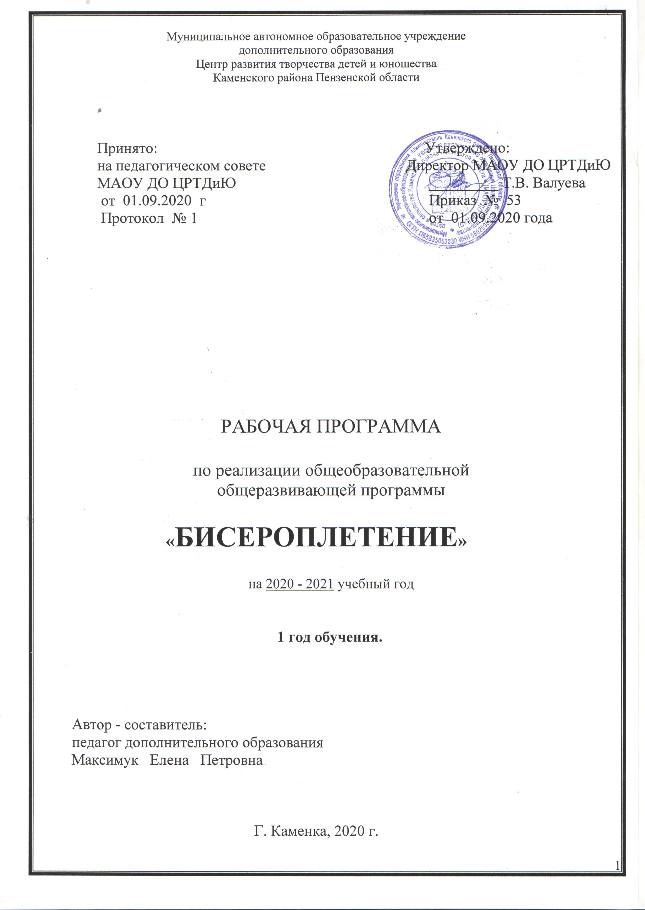
Структура программы

I. Пояснительная записка
- Характеристика учебного предмета, его место и роль в образовательном
процессе;
- Срок реализации учебного предмета;
- Объем учебного времени, предусмотренный учебным планом образовательного
учреждения на реализацию учебного предмета;
- Форма проведения учебных аудиторных занятий;
- Цель и задачи учебного предмета;
- Обоснование структуры программы учебного предмета;
- Методы обучения;
- Описание материально-технических условий реализации учебного предмета;
II. Планируемые результаты.
III.Учебно-тематический план.
IV. Содержание рабочей программы.
V. Методическое обеспечение учебного процесса.
VI.Система контроля и оценивания результатов.
VII. Список рекомендуемой методической литературы.

Пояснительная записка

Рабочая программа первого года обучения разработана согласно главе 2 ст.15 Федерального закона от 29.12.2012 N 273-ФЗ "Об образовании в Российской Федерации". Первый год обучения это ознакомительный уровень в комплексе освоения программы «Бисероплетение» и рассчитан на учащихся 7-8лет.
Реализация данной программы будет способствовать лучшему освоению основной программы «Бисероплетение», которая является базовой.
Прием учащихся в группу первого года обучения производится на добровольной основе без вступительных экзаменов и предварительного отбора.
Работа с учащимися первого года обучения начинается с вовлечения их в учебную деятельность, способствующую их умственному и духовному развитию, а также дальнейшей социализации учащегося.
Программа первого года обучения направлена на овладение учащимися простыми техниками работы бисером; учащиеся вырабатывают навыки низания, проявляют интерес к декоративно - прикладному творчеству. Осваивают технику работы с соблюдением правил безопасности труда, с такими инструментами, как кусачки, ножницы, учатся пользоваться красками, кисточкой, пластилином, деревянными заготовками.
Программа первого года обучения предлагает приобретение знаний и умений, учитывая возрастные особенности учащихся и освоение основных тем, а также навыки общения со своим коллективом, при создании условий для творческой фантазии учащегося, и воспитание интереса к народному творчеству.
На первом году обучения большое значение уделяется выявлению творческих способностей. Система работы выстроена таким образом, что в течение года учащийся знакомится различными видами декоративно-прикладного творчества в объединении, пытаясь попробовать выполнять несложные работы в разных техниках и выбрать понравившееся направление.
Срок реализации программы - 1 год.
Объем учебного времени на первом году обучения составляет 144 часа.
Форма проведения учебных аудиторных занятий: групповая (от 12 до 15 человек), продолжительность занятия – 45 минут.
Занятия проводятся в соответствии с расписанием в группах первого года обучения - 2 раза в неделю по 2 учебных часа с 1 десятиминутным перерывом.
Цель: формировать уважительное отношение к народному творчеству через бисерное рукоделие.
Задачи:
- формировать знания по предмету (цветоведение, материалы, инструменты, термины);
- приобрести технические знания, умения и навыки (различные техники, способы и приёмы низания);
- развивать познавательную и творческую активность, основанной на культуре бисерного рукоделия;
-развивать мелкую моторику рук.
- воспитывать уважения к труду, народному искусству, аккуратности в работе;

Методы обучения
На занятиях используются различные методы и приемы:
- наглядные методы (рассматривание подлинных изделий, иллюстраций, альбомов, открыток, таблиц, видеофильмов и др. наглядных пособий);
- словесные методы (беседа, использование художественного слова, указания, пояснения);
- практические методы (самостоятельное выполнение учащимися декоративных изделий, упражнения);
- метод «подмастерья» (взаимодействие педагога и учащегося в едином творческом процессе);

- Технологии:
- - игровые
- - здоровьесберегающие
- - педагогика сотрудничества
- - наличие у учащихся познавательного мотива (желания узнать, открыть, научиться) и конкретной учебной цели (понимания того, что именно нужно выяснить, освоить);

Материально- техническая база образовательного учреждения соответствует санитарным и противопожарным нормам, нормам охраны труда.
Материально-технические условия реализации предмета:
Для работы по программе необходимо:
- помещение (кабинет) не менее 30 кв. м.
- качественное электроосвещение;
- столы и стулья не менее 15 шт.;
- шкафы, стенды для образцов и наглядных пособий;
- инструменты и материалы для бисероплетения (бисерные иглы, нити, бисер, бусы, стеклярус, ножницы, тканевые салфетки, клей ПВА, воск, фурнитура для украшений, клей Титан, цветочные горшки, ракушки, проволока разного диаметра);
- канцелярские принадлежности.

Художественные материалы:
- краски разнообразных составов (водные, акриловые)
- кисти, карандаши и другие инструменты
- бумага
- картон
- пряжа
- стеклянные, керамические, пластмассовые изделия
- бисер разных размеров
- лак
- пластилин
- кусачки, ножницы
- ракушки, дренаж, разноцветные камни
- клей ПВА, «Титан»

Планируемые результаты
В результате освоения данной образовательной программы у учащихся будет сформирован учебно-познавательный интерес и желание приобретать новые знания и умения.

Предметные
- Различать виды материалов, инструментов;
- Специальной терминологии, обозначающей материалы, инструменты,
- Основным приемам низания: «параллельное плетение», «петельное плетение», «бугорки», «крестик», «зигзаг» и др.;
- Основам цветоведения (цвета, удачно сочетаемые в изделиях из бисера);
- Основам композиции («ритм», «симметрия»);
- Получать сведения из истории развития бисероплетения;
- Правилам поведения, техники безопасности и гигиены труда на занятиях;

Метапредметные
- подбирать цвет материалов с учетом законов цветоведения;
- изготавливать самостоятельно простые изделия: браслет, ожерелье, игрушку (по образцу или рисунку);
- применять технику низания на проволоку: «параллельное плетение», «объёмное плетение» и др.; применять технику низания на иглу с ниткой: «бугорки», «зигзаг», «крестик» и др.;
- подготовить рабочее место;
- читать схемы для низания.

Личностные
- аккуратность, терпение;
- умение вести себя на занятии спокойно, выдержанно;
- желание делать подарки близким людям;
- эмоциональную отзывчивость при восприятии красивых вещей;
- желание понимать правила и технику плетения.

УЧЕБНО – ТЕМАТИЧЕСКИЙ ПЛАН
Первый год обучения
№  п/п | Тема занятия | Количество часов |  |  | контроль
№  п/п | Тема занятия | всего | теория | практика | контроль
1. | Вводное занятие | 2 | 1 | 1 | тест
2. | Материаловедение | 4 | 2 | 2 | Творческое задание
3. | Основы композиции и цветоведения | 20 | 8 | 12 | Выставка
4. | Техника бисероплетения | 78 | 12 | 66 | Выставка
5. | Русское народное декоративно-прикладное искусство | 30 | 10 | 20 | Викторина
6. | Посещение выставок, музеев, экскурсии | 10 | 2 | 8 | Творческое задание
7. | Всего: | 144 | 35 | 109

Содержание

- Тема: Вводное занятие.
Теория.
Знакомство с содержанием программы «Бисероплетение». Техника безопасности при работе с инструментами.
Практика.
Рассматривание работ из бисера в разной технике плетения. Зарисовка схем простейших элементов. Инструктаж по технике безопасности.
Контроль. Тест

- Тема: Материаловедение.
Теория.
Знакомство с материалами и инструментами. Их основные свойства и качества.
Практика.
Работа по схемам.
Материалы: бисер, бусины, рубка, стеклярус, стразы, блестки, нити, леска.
Инструменты: бисерные иглы, ножницы.
Различные дополнительные приспособления для бисероплетения: воск, клей ПВА, игольница, ткань-салфетка, калька для зарисовки схем.
Контроль. Творческое задание

3. Тема: Основы композиции и цветоведения.
Теория.
Понятия: «цветоведение» и «композиция». Композиция декоративного произведения. Знакомство с основными и составными цветами. Дополнительные цвета. Цветовой круг. Теплые и холодные цвета. Насыщенность цвета и его светлость. Цветовой контраст. Роль выразительных средств построения декоративного произведения (форма, цвет, фактура…).
Понятия: «ритмический ряд», «орнамент». Основные законы композиции декоративно-прикладного изделия – композиция украшений.
Практика.
Зарисовка цветового круга. Работа по схемам. Материалы: гуашь, кисти, бумага.
Зрительный ряд: таблицы и наглядные пособия по цветоведению. Произведения импрессионистов, постимпрессионистов и российских художников конца ХIХ и ХХ веков с ярко выраженным состоянием и фактурной живописью. Работа с интернет-источниками.
Контроль: Выставка работ.

4. Тема: Техника бисероплетения.
Теория.
Знакомство с техникой «Крест» (выполнение 6 – 8-ми работ в этой технике). Параллельное плетение, петельное плетение. Знакомство с ажурной техникой (выполнение 4 – 6-ти работ в этой технике).
Практика.
Работа по схемам. Закрепление нитей в изделии. Приемы закрепления замочков в украшениях. Составление композиций
Материалы: бисер, бусины, стеклярус, нити, леска, застежки, калька.
Инструменты: иглы, ножницы.
Зрительный ряд: украшения – образцы, схемы украшений.
Контроль. Выставка работ.

5 Тема:. Русское народное декоративно-прикладное искусство.
Теория.
Декоративно-прикладное искусство и его виды. Понятие «декор».
Беседа «Зачем людям украшения?». История бисероплетения. Посещение выставки.
Роль народных промыслов в современной жизни. Народные промыслы Подмосковья: лаки Федоскина, Гжельский фарфор, Жостовский поднос, Богородская игрушка, Загорская матрешка, Павловский платок. Викторина «Откуда мастер?».
Бисер в народном костюме. История русского народного костюма.
Зрительный ряд: репродукции с изображением произведений народных промыслов Подмосковья, подлинные образцы; репродукции с изображением русского народного костюма, образцы народных костюмов по Пензенской губернии.
Практика.
Работа по схемам.
Изготовление заколок, декорация сумочек, вышивка простейшим способом.
Музыкальный ряд: народная музыка в инструментальном изложении.
Литературный ряд: русские народные пословицы, поговорки, загадки.
Контроль. Викторина.

6. Тема: Посещение выставок и музея народного искусства.
Теория.
Беседы о декоративно прикладном творчестве в Пензенском крае.
Практика.
Посещение краеведческого музея.
Контроль. Творческое задание.

Методическое обеспечение программы

Процесс обучения построен на принципах: “от простого к сложному”, (усложнение идёт “расширяющейся спиралью”), учёта возрастных особенностей учащихся, доступности материала, развивающего обучения. На первых занятиях используется метод репродуктивного обучения – это все виды объяснительно-иллюстративных методов (рассказ, художественное слово, объяснение, демонстрация наглядных пособий). На этом этапе учащиеся выполняют поделки точно по образцу и объяснению. Затем, в течение дальнейшего курса обучения, постепенно усложняя технику бисероплетения, подключается методы продуктивного обучения, такие как, метод проблемного изложения, частично-поисковый метод. Широко применяются игровые приёмы – “обыгрываются” свои поделки, сочиняются сказки по поводу игрушек и т.п. Очень увлекают учащихся творческие задания: “Цветочные фантазии”, “Придумай необычную игрушку”, “Нарисуй праздничный комплект украшений для принцессы”.
Все задания кроме формирования навыков и знаний по бисероплетению направлены на общее развитие учащегося. Расширяется кругозор о народных традициях и праздниках во время изготовления подарков, даётся возможность проявить творческие способности, воспитывается “деятельная любовь ” к близким, а также чужим людям, которым требуется помощь. Всё обучение формирует осознание необходимости думать и понимать, а не просто повторять определённые движения. Материал связан с воспитанием художественного вкуса и чувств радости и удовольствия от красивого. Выполняя практические задания, учащиеся развивают у себя произвольные движения, которые необходимы для успешного обучения. Обучение практическим приёмам неразрывно связано с ознакомлением с теоретическими сведениями.
Система контроля и оценивания результатов
- умение разрабатывать композицию;
- умение декорировать изделие;
- владение техникой параллельного и петельного плетения;
- владение ажурной техникой плетения;
- эстетичность.
Диагностика развития мелкой моторики рук
Методика 1
Возьми в руку карандаш и продолжи рисовать узоры по клеточкам.
Оценка:
3 балла – без ошибок
2 балла –ошибся в одном узоре
1 балл –ошибся в обоих узорах
Методика 2
Возьми в руку карандаш. Внимательно слушай и рисуй узор от точки: поставь карандаш на точку, рисуй линию – две клетки вверх, одна клетка направо, две клетки вниз, одна клетка направо, две клетки вверх, одна клетка направо. Дальше продолжай такой узор самостоятельно.
Оценка:
3 балла – без ошибок
2 балла – 1 ошибка
1 балл – 2 ошибки и более
Интерпретация результатов диагностики развития мелкой моторики:
Общий результат 8-9 и более баллов свидетельствует о сформированности и довольно высокой автоматизированности навыков графической деятельности (правильно держит карандаш, свободно распределяет мышечную активность кисти и пальцев при работе с ним), а также развитой произвольности (при выполнении задания ориентирует свои действия на внешне заданные условия: разлиновка листа, образец, требования точности). Перечисленные особенности свидетельствуют в пользу высокого уровня развития мелкой моторики, что имеет существенное значение для успешного овладения двигательными навыками учебной деятельности.
Общий результат от 6 до 7 баллов свидетельствует о достаточной сформированности и умеренной автоматизации у учащегося навыков графической деятельности, а также умеренно развитой произвольности регуляции движений. Такие показатели по основным компонентам мелкой моторики в составе двигательного навыка являются в общем достаточными для дальнейшего обучения.
Общий результат 4 и менее баллов свидетельствует о недостаточной сформированности двигательного компонента навыка графической деятельности, а также низком развитии произвольной регуляции и контроля за выполнением движений, требующих точности и достаточной производительности.

Система контроля и оценивания результатов

Основной формой промежуточной аттестации по программе является тестирование с выполнением творческого задания и оформлением мини- выставки в конце первого и второго полугодия.
Данная программа создана для развития заинтересованности и работоспособности учащихся, а также для успешного освоения основного этапа обучения по программе "Бисероплетение". Поэтому уровень освоения программы учащимися может определяться по их работе в течение всего процесса обучения по следующим критериям:
Высокий уровень освоения программы. Учащийся активно, с творческим интересом занимается в коллективе. Уважительно относится к другим. Готов помочь в работе. Работоспособен. Материал усваивается на высоком уровне. Инициативен. Фантазия и воображение активно развиты. Помогает другим.
Средний уровень освоения программы. Учащийся достаточно активно, занимается в коллективе. Уважительно относится к другим учащимся. Не слишком работоспособен, т.к. быстро утомляется. Материал усваивается частично. Фантазия и воображение достаточно развиты. Видны его желание и стремление развиваться.
Низкий уровень освоения программы. Недисциплинированность. Проявляет неуважение к коллективу. Пропускает занятия без уважительных причин. Плохо усваивает материал.

Литература для педагогов.

1. Артамонова Е. Украшения из бисера. – М.: 2006.
2. Аксессуары из разноцветного бисера. Перевод Шубина Э. – М.: 1999.
3. Бенсон Н. Бисероплетение для новичков. – М.: 2008.
4. Бондарева Н. Цветы из бисера. – Р.-на-Д. 2007.
5. Бернхем С. 100 оригинальных украшений из бисера. – М.: 2006.
6. Божко Л. Бисер для стильных девочек. – Т.: 2006.
7. Бюрель М. Цветы из бисера. Новые идеи. – М., 2011.
8. Виноградова Е. Браслеты из бисера и шнура. – М.: 1999 .
9. Виноградова Е. Г. Игрушки и украшения из бисера. – М.: 2006.
10. Вирко Е. Цветы из бисера. – М., 2011.
11. Вильчевская Е. Пасхальные яйца из бисера. – М., 2011.
12. Вышиваем бисером. Материалы. Техника. Модели. Перевод с английского Сапциной У. – М.: 2007.
13. Гусева Н. 365 фенечек из бисера. – М.: 2001.
14. Гулидова О. Деревья из бисера. – М., 2010.
15. Гринченко А. Вышивка бисером. – М., 2006.

Литература для учащихся

1. 3. Т. Шнуровозова «Фигурки из бисера» - ИД «Владис», 2011г.
2.Э.Н. Литвинец «Забытое искусство о бисере» - «Знание», 1992г – №2.
3. Ляукина М. Бисер для начинающих. – М., 2010.
4. Ляукина М. Бисер: Техника. Приемы. Изделия. Энциклопедия. – М.: 2007.
5. Поделки своими руками. – Д., 2008.
6. Романова Л. Магия бисера: новые идеи для рукодельниц. – Р. на-Д.: 2007.
7. Тарасенко С. Забавные поделки. – 1993.
8. Лындина Ю. Фигурки из бисера. – Т., 2007.
9. Фицджеральд Д. Цветочные фантазии из бисера. – М.: 2007.
10. Цветы, вышитые бисером. – Редактор Зуевская Е. – М., 2010.
11. Шнуровозова Т. Цветы из бисера делаем сами. – Р. на Д., 2011.

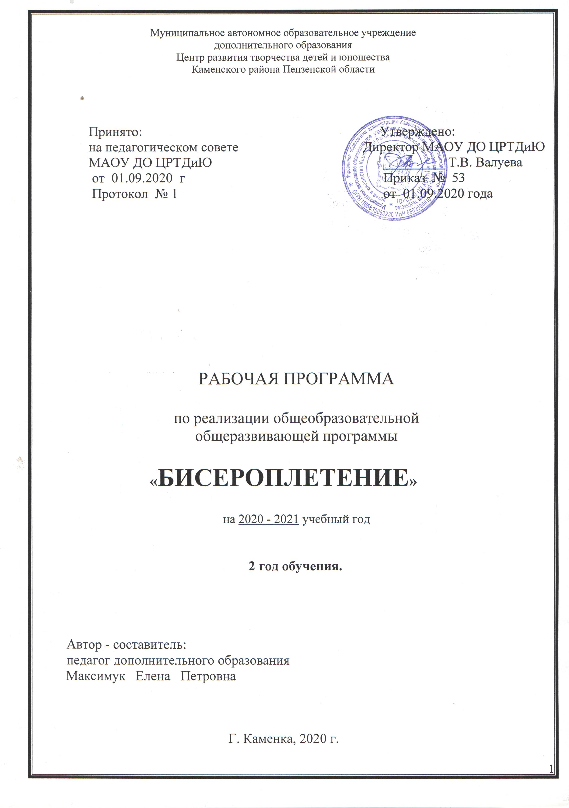

Структура программы

I. Пояснительная записка
- Характеристика учебного предмета, его место и роль в образовательном
процессе;
- Срок реализации учебного предмета;
- Объем учебного времени, предусмотренный учебным планом образовательного
учреждения на реализацию учебного предмета;
- Форма проведения учебных аудиторных занятий;
- Цель и задачи учебного предмета;
- Обоснование структуры программы учебного предмета;
- Методы обучения;
- Описание материально-технических условий реализации учебного предмета;
II. Планируемые результаты.
III.Учебно-тематический план.
IV. Содержание рабочей программы.
V. Методическое обеспечение учебного процесса.
VI.Система контроля и оценивания результатов.
VII. Список рекомендуемой методической литературы.

Пояснительная записка

Рабочая программа второго года обучения разработана согласно главе 2 ст.15 Федерального закона от 29.12.2012 N 273-ФЗ "Об образовании в Российской Федерации". Второй год обучения это базовый уровень в комплексе освоения программы «Бисероплетение», для учащихся 9-10 лет.
Реализация данной программы будет способствовать лучшему освоению основной программы «Бисероплетение», которая является базовой. Программа второго года обучения направлена на продолжение изучения техники бисероплетение; учащиеся вырабатывают навыки низания, проявляют интерес к декоративно- прикладному творчеству. Осваивают технику работы с соблюдением правил безопасности труда, с такими инструментами, как кусачки, ножницы, учатся пользоваться красками, кисточкой, пластилином, деревянными заготовками.
Программа предлагает приобретение знаний и умений, учитывая возрастные особенности учащихся и освоение основных тем, а также навыки общения со своим коллективом, при создании условий для творческой фантазии учащегося, и воспитание интереса к народному творчеству.
На втором году обучения большое значение уделяется выявлению творческих способностей. Система работы выстроена таким образом, что в течение года учащиеся знакомятся с различными видами декоративно-прикладного творчества в объединении, пытаясь попробовать выполнять работы самостоятельно в разных техниках.
Срок реализации программы - 1 год.
Объем учебного времени на втором году обучения составляет 216 часов.
Форма проведения учебных аудиторных занятий: групповая (12-15 человек), продолжительность занятия – 45 минут.
Занятия проводятся в соответствии с расписанием в группах второго года обучения - 3 раза в неделю по 2 учебных часа с 1 десятиминутным перерывом.
Цель: развитие творческой личности через приобщение к народному ремеслу – низанию бисера.
Задачи:
- овладеть практическими навыками и приемами изготовления и декорирования изделий из бисера;
- воспитывать духовно-нравственные, гражданско-патриотические ценности учащихся.
- развивать образное мышление, фантазию, творческие способности, внимание;
- привить интерес к культуре, истокам народного творчества;

Методы обучения:
- репродуктивный
- объяснительно-иллюстративный
- поисковый
- исследовательский

Технологии:
- игровые
- здоровьесберегающие
- педагогика сотрудничества
- наличие у учащихся познавательного мотива (желания узнать, открыть, научиться) и конкретной учебной цели (понимания того, что именно нужно выяснить, освоить);
- ИКТ
- проектные технологии

Формы проведения занятий:
-практическое занятие
-творческая мастерская
Формы организации деятельности на занятии:
-индивидуальная
-работа по подгруппам
-групповая
Работа педагога с учащимися осуществляется на основе словесных,
наглядных и практических методов.

Описание материально-технических условий реализации учебной программы.
Материально- техническая база образовательного учреждения соответствует санитарным и противопожарным нормам, нормам охраны труда.
Материально-технические условия реализации предмета:
Для работы по программе необходимо:
- помещение (кабинет)
- качественное электроосвещение;
- столы и стулья не менее 10 шт.;
- шкафы, стенды для образцов и наглядных пособий;
- инструменты и материалы для бисероплетения (бисерные иглы, нити, бисер, бусы, стеклярус, ножницы, тканевые салфетки, клей ПВА, воск, фурнитура для украшений, клей Титан, цветочные горшки, ракушки, проволока разного диаметра);
- канцелярские принадлежности.
Художественные материалы:
- краски разнообразных составов (водные, акриловые, масляные)
- кисти, карандаши и другие инструменты
- бумага
- пряжа
- стеклянные, керамические, пластмассовые изделия
- бисер разных размеров
- нитки и иголки
- канва
- лак
- гипс
- кусачки, ножницы
- ракушки, дренаж, разноцветные камни
- клей ПВА, универсальный, «Момент», «Титан»

Планируемые результаты
В результате освоения данной образовательной программы у учащихся будет сформирован учебно-познавательный интерес и желание приобретать новые знания и умения.
Предметные
- основные положения теории цветоведения и композиции;
- основные материалы и инструменты, применяемые в искусстве бисероплетения (те, с которыми познакомились в течение первого года обучения, и новые – «станок», «пяльца»);
- технологические этапы изготовления изделий из бисера.
Метапредметные
- изготавливать украшения, композиции цветов, игрушек из бисера, проявляя свой художественный вкус;
- применять более сложные технические приёмы низания: «сеточка ромбом», «мозаичное», «кирпичный стежок», «коралловое» и др.;
- творчески применять приёмы, изученные ранее;
- применять приемы: «вышивка», «ткачество»;
- самостоятельно составлять схемы низания изделий по готовому образцу и собственным замыслам;
- составлять рисунок и продумывать композицию изделия;
- работать с литературой и интернет – источниками.
Личностные:
- ответственное отношение к качественному выполнению изделий;
- желание доведения работы до конца;
- культура взаимоотношений с детьми и взрослыми;
- желание выполнять творческие задания;
- уважение к труду взрослых и своему собственному;
- желание поделиться результатами своего труда с другими.

Учебно - тематический план
Второй год обучения

№  п/п | Тема занятия | Количество часов |  |  | Форма контроля
№  п/п | Тема занятия | всего | теория | практика | Форма контроля
1. | Вводное занятие | 3 | 1 | 2 | Викторина
2. | Материаловедение | 9 | 3 | 6 | Тестирование
3. | Основы композиции и цветоведения | 15 | 3 | 12 | Творческое задание
4. | Техника бисероплетения
4.1 | Цветы. | 50 | 2 | 48 | Проект
4.2 | Деревья. | 60 | 3 | 57 | Проект
5. | Русское народное декоративно-прикладное искусство | 45 | 10 | 35 | Творческое задание
6. | Вышивка бисером.  Картины. | 24 | 3 | 21 | Выставка
7 | Посещение выставок, музеев, экскурсии | 10 | 2 | 8 | Выставка
 | Всего: | 216 | 34 | 106

Содержание

- Тема: Вводное занятие.
Теория.
Знакомство с содержанием программы «Бисероплетение». Техника безопасности при работе с инструментами. Повторение теоретических сведений об основных приемах бисероплетения, изготовления изделий на плоской основе.
Практика.
Выполнение отдельных элементов на основе изученных приёмов.
Контроль.
Викторина.
2. Тема: Материаловедение.
Теория.
Теоретические сведения. Анализ образцов. Комбинирование приемов. Техника выполнения. Выбор материалов. Цветовое и композиционное решение
.Практика.
Способы перевода рисунка на бархатную ткань для вышивки бисером, бусинами.
Работа по схемам.
Материалы: бисер, бусины, стеклярус, стразы, блестки, нити, леска, застежки, ткань – бархат, флизелин, картон, калька.
Инструменты: иглы, ножницы.
Контроль.
Тестирование.
3. Тема: Основы композиции и цветоведения .
Теория.
Гармония цвета. Законы композиции. Закон цельности и соразмерности.
Практика.
Гармоничное сочетание цветов. Составление композиции оберега из бисера. Эскиз. Схема. Понятие: “Хроматические и ахроматические цвета”.
Материалы: бумага, фломастеры, кисти, гуашь.
Зрительный ряд: таблицы по цветоведению, наглядные пособия, украшения-обереги (образцы), схемы украшений.
Знакомство с устройством станка для плетения бисерных работ.
Работа по схемам. Работа с бисером. Работа с интернет – ресурсами. Плетение украшений (бралеты, кулоны).
Контроль. Творческое задание.

4. Тема: Техника бисероплетения.
4.1. Тема: Цветы из бисера.
Теория. Теоретические сведения. Основные приёмы бисероплетения, используемые для изготовления цветов: параллельное, петельное, игольчатое, круговое плетение. Анализ моделей.
Практика. Использование основных приёмов бисероплетения для изготовления цветов. Работа по схемам.
Изготовление бутонов, тычинок, листьев, лепестков. Завершение работы над цветком. Придание эстетического вида, обкручивание стебля зеленой ниткой, липкой лентой. Составление композиций, букетов. Оформление изделия. Выполнение технике параллельного низания таких цветов, как: фиалка, колокольчик, василек, ландыш, крокус, орхидея, нарцисс, фуксия, роза, клубника, цикламен, зигокактус, камелия, смолевка. Заканчиваем тему выполнением растения по собственному замыслу (это может быть, как существующее в природе растение, так и придуманное).
Контроль. Проект.
4.2. Тема: Деревья из бисера.
Теория. Анализ образцов. Приемы бисероплетения, используемые для изготовления деревьев. Комбинирование приемов. Техника выполнения. Выбор материалов. Цветовое и композиционное решение.
Практика. Изготовление листьев, веток. Завершение работы над деревом: рябина, береза, апельсиновое дерево, сказочное дерево, ива. Придание эстетического вида, обкручивание стебля и веток зеленой или коричневой ниткой, липкой лентой. Выполнение отдельных элементов. Формирование ствола. Сборка и закрепление деревьев в горшке. Оформление. Заканчиваем тему выполнением работы по собственному замыслу (это может быть, как существующее в природе растение, так и сказочное).
Контроль. Проект.

  - Тема: Русское народное декоративно-прикладное искусство.
Теория.
Знакомство с Пензенскими умельцами. Знакомство с народными обычаями, традициями родного края.
Практика.
Экскурсии на выставки и краеведческий музей.
Зрительный ряд: иллюстрации, репродукции, образцы.
Музыкальный ряд: народная мелодия в инструментальном изложении. Фольклорные посиделки и праздники.
Контроль:
Творческое задание.

6. Тема: Вышивка бисером .
Теория.
Особенности вышивки бисером на бархате. Способы перевода рисунка. Заколки из бисера. Картины и панно из бисера. Декорация готовых изделий.
Практика.
Прошивание контура рисунка швом “вперед иголку”.
Техника вышивки бисером по ткани. Оформление вышитого изделия (кулон, заколки для волос, сумочки, панно и т.д.).
Работа по схемам.
Материалы: бисер, бусины, нити, ткани, картон, тесьма, шнур.
Инструменты: иглы, ножницы, пяльцы.
Зрительный ряд: рисунки для вышивки, образцы. Подготовка основы декоративного панно: обтягивание картона тканью. Составление композиции. Прикрепление элементов композиции к основе. Оформление панно.
Контроль: Выставка.

7. Тема: Посещение выставок и Каменского краеведческого музея.
Теория. Обсуждение результатов выставки, подведение итогов, награждение.
Практика. Самостоятельная работа. Изготовление конкурсных выставочных работ.
Изготовление поделок на выставки, конкурсы.
Организация выставки работ учащихся.
Контроль: Выставка.

Диагностика развития мелкой моторики рук
Методика 1
Возьми в руку карандаш и продолжи рисовать узоры по клеточкам.
Оценка:
3 балла – без ошибок
2 балла –ошибся в одном узоре
1 балл –ошибся в обоих узорах

Методика 2
Возьми в руку карандаш. Внимательно слушай и рисуй узор от точки: поставь карандаш на точку, рисуй линию – две клетки вверх, одна клетка направо, две клетки вниз, одна клетка направо, две клетки вверх, одна клетка направо. Дальше продолжай такой узор самостоятельно.
Оценка:
3 балла – без ошибок
2 балла – 1 ошибка
1 балл – 2 ошибки и более
Интерпретация результатов диагностики развития мелкой моторики:
Общий результат 8-9 и более баллов свидетельствует о сформированности и довольно высокой автоматизированности навыков графической деятельности (правильно держит карандаш, свободно распределяет мышечную активность кисти и пальцев при работе с ним), а также развитой произвольности (при выполнении задания ориентирует свои действия на внешне заданные условия: разлиновка листа, образец, требования точности). Перечисленные особенности свидетельствуют в пользу высокого уровня развития мелкой моторики, что имеет существенное значение для успешного овладения двигательными навыками учебной деятельности.
Общий результат от 6 до 7 баллов свидетельствует о достаточной сформированности и умеренной автоматизации у учащегося навыков графической деятельности, а также умеренно развитой произвольности регуляции движений. Такие показатели по основным компонентам мелкой моторики в составе двигательного навыка являются в общем достаточными для дальнейшего обучения.
Общий результат 4 и менее баллов свидетельствует о недостаточной сформированности двигательного компонента навыка графической деятельности, а также низком развитии произвольной регуляции и контроля за выполнением движений, требующих точности и достаточной производительности.

Система контроля и оценивания результатов

Основной формой промежуточной аттестации по программе является тестирование с выполнением творческого задания и оформлением мини- выставки в конце первого и второго полугодия.
Данная программа создана для развития заинтересованности и работоспособности учащихся, а также для успешного освоения основного этапа обучения по программе "Бисероплетение". Поэтому уровень освоения программы учащимися может определяться по их работе в течение всего процесса обучения по следующим критериям:
Высокий уровень освоения программы. Учащийся активно, с творческим интересом занимается в коллективе. Уважительно относится к другим. Готов помочь в работе. Работоспособен. Материал усваивается на высоком уровне. Инициативен. Фантазия и воображение активно развиты. Помогает другим.
Средний уровень освоения программы. Учащийся достаточно активно, занимается в коллективе. Уважительно относится к другим учащимся. Не слишком работоспособен, т.к. быстро утомляется. Материал усваивается частично. Фантазия и воображение достаточно развиты. Видны его желание и стремление развиваться.
Низкий уровень освоения программы. Недисциплинированность. Проявляет неуважение к коллективу. Пропускает занятия без уважительных причин. Плохо усваивает материал.

Литература для педагогов.
1. Артамонова Е. Украшения из бисера. – М.: 2006.
2. Аксессуары из разноцветного бисера. Перевод Шубина Э. – М.: 1999.
3. Бенсон Н. Бисероплетение для новичков. – М.: 2008.
4. Бондарева Н. Цветы из бисера. – Р.-на-Д. 2007.
5. Бернхем С. 100 оригинальных украшений из бисера. – М.: 2006.
6. Божко Л. Бисер для стильных девочек. – Т.: 2006.
7. Бюрель М. Цветы из бисера. Новые идеи. – М., 2011.
8. Виноградова Е. Браслеты из бисера и шнура. – М.: 1999 .
9. Виноградова Е. Г. Игрушки и украшения из бисера. – М.: 2006.
10. Вирко Е. Цветы из бисера. – М., 2011.
11. Вильчевская Е. Пасхальные яйца из бисера. – М., 2011.
12. Вышиваем бисером. Материалы. Техника. Модели. Перевод с английского Сапциной У. – М.: 2007.
13. Гусева Н. 365 фенечек из бисера. – М.: 2001.
14. Гулидова О. Деревья из бисера. – М., 2010.
15. Гринченко А. Вышивка бисером. – М., 2006.
Литература для учащихся
1. 3. Т. Шнуровозова «Фигурки из бисера» - ИД «Владис», 2011г.
2.Э.Н. Литвинец «Забытое искусство о бисере» - «Знание», 1992г – №2.
3. Ляукина М. Бисер для начинающих. – М., 2010.
4. Ляукина М. Бисер: Техника. Приемы. Изделия. Энциклопедия. – М.: 2007.
5. Поделки своими руками. – Д., 2008.
6. Романова Л. Магия бисера: новые идеи для рукодельниц. – Р. на-Д.: 2007.
7. Тарасенко С. Забавные поделки. – 1993.
8. Лындина Ю. Фигурки из бисера. – Т., 2007.
9. Фицджеральд Д. Цветочные фантазии из бисера. – М.: 2007.
10. Цветы, вышитые бисером. – Редактор Зуевская Е. – М., 2010.
11. Шнуровозова Т. Цветы из бисера делаем сами. – Р. на Д., 2011.

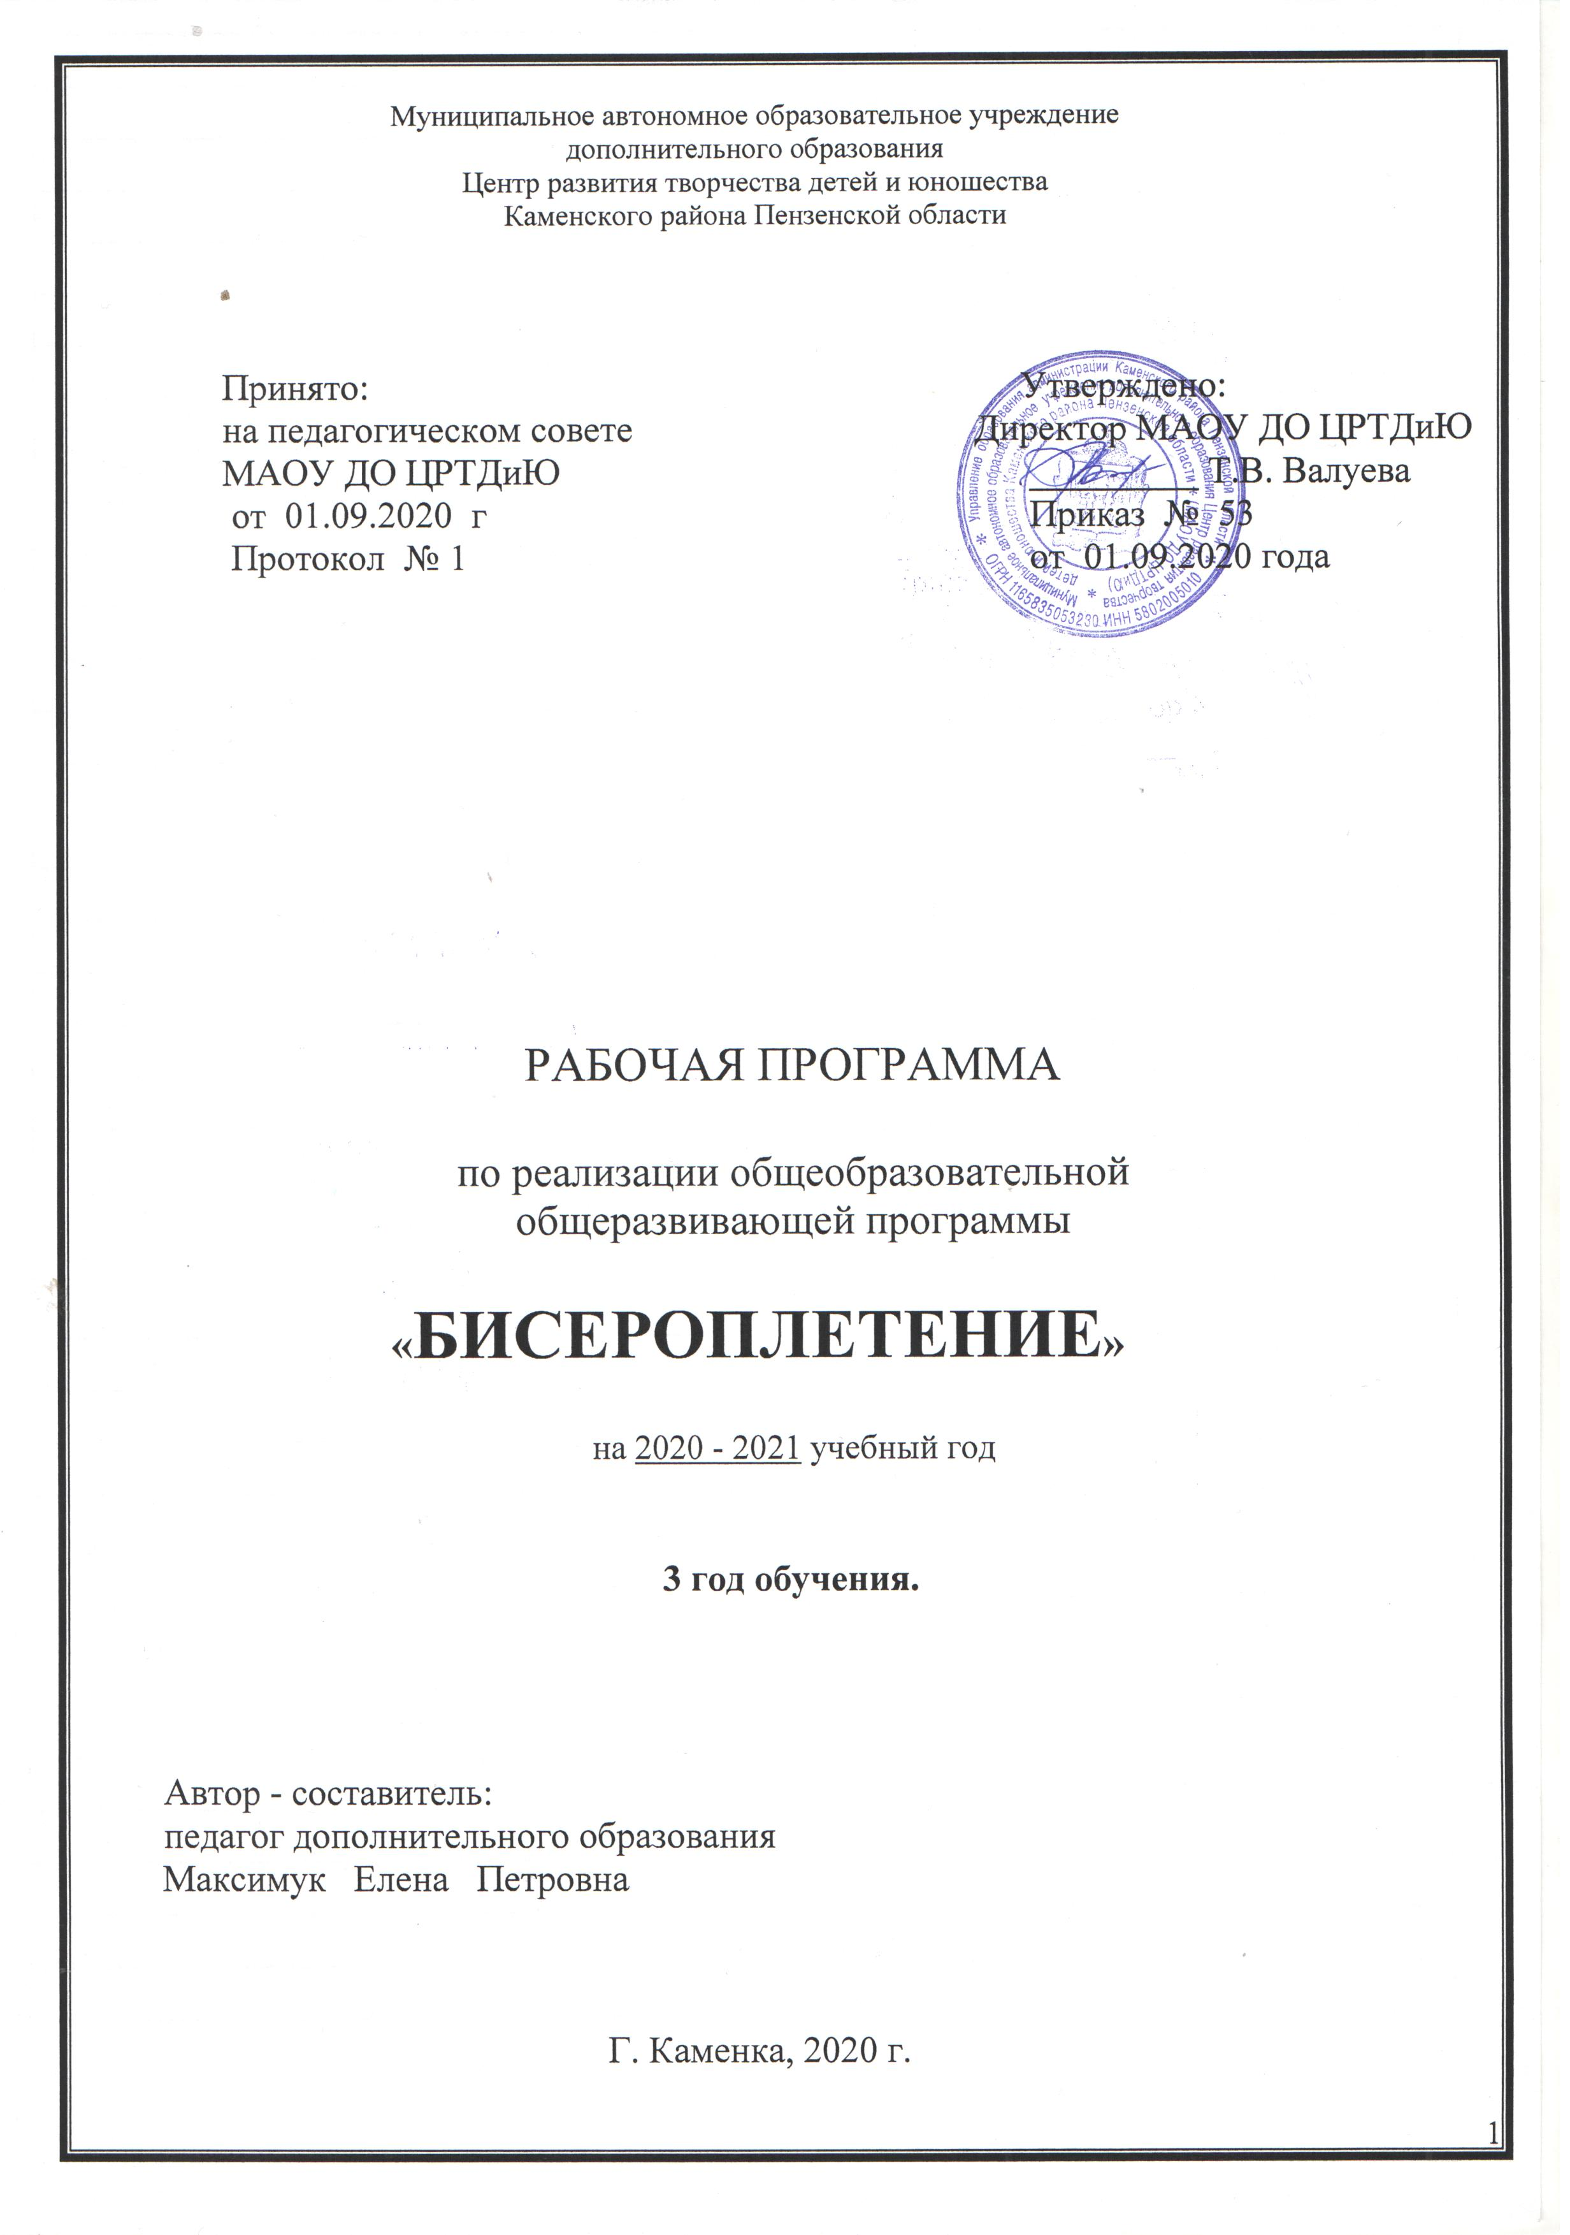

Структура программы

I. Пояснительная записка
- Характеристика учебного предмета, его место и роль в образовательном
процессе;
- Срок реализации учебного предмета;
- Объем учебного времени, предусмотренный учебным планом образовательного
учреждения на реализацию учебного предмета;
- Форма проведения учебных аудиторных занятий;
- Цель и задачи учебного предмета;
- Обоснование структуры программы учебного предмета;
- Методы обучения;
- Описание материально-технических условий реализации учебного предмета;
II. Планируемые результаты.
III.Учебно-тематический план.
IV. Содержание рабочей программы.
V. Методическое обеспечение учебного процесса.
VI.Система контроля и оценивания результатов.
VII. Список рекомендуемой методической литературы.

Пояснительная записка

Рабочая программа третьего года обучения разработана согласно главе 2 ст.15 Федерального закона от 29.12.2012 N 273-ФЗ "Об образовании в Российской Федерации".Третий год обучения это базовый уровень в комплексе освоения программы «Бисероплетение» для учащихся 11-12 лет.
Реализация данной программы будет способствовать лучшему освоению основной программы «Бисероплетение», которая является базовой.
Программа третьего года обучения направлена на продолжение изучения техники бисероплетение; учащиеся самостоятельно составляют схемы, пользуются кусачками, ножницами, красками, кисточкой, пластилином, деревянными заготовками. Подбирают схемы рисунки, используя интернет – источники.
Программа предлагает приобретение знаний и умений, учитывая возрастные особенности учащихся и освоение основных тем, а также навыки общения со своим коллективом, при создании условий для творческой фантазии учащегося, и воспитание интереса к народному творчеству, знакомству с Пензенскими умельцами, и специальностями и профессиями, связанными с современным дизайнерством и руколелием.
На третьем году обучения большое значение уделяется участию в выставках и конкурсах разного уровня. Система работы выстроена таким образом, что в течение года учащиеся продолжают знакомиться с различными видами декоративно-прикладного творчества в объединении, пытаясь попробовать выполнять работы самостоятельно в разных техниках.
Срок реализации программы - 1 год.
Объем учебного времени на третьем году обучения составляет 216 часов.
Форма проведения учебных аудиторных занятий: групповая (от 12 до 15 человек), продолжительность занятия – 45 минут.
Занятия проводятся в соответствии с расписанием в группах третьего года обучения - 2 раза в неделю по 3 учебных часа с 2 десятиминутными перерывами.
Цель: формирование устойчивой потребности учащихся к саморазвитию в постоянном творческом общении с людьми, в тяге к искусству, культуре.
Задачи:
- приобретать технические знания, умения и навыки (различные техники, способы и приёмы низания);
- развивать познавательную и творческую активность, на основе культуры бисерного рукоделия;
- воспитать уважение к труду, народному искусству, аккуратности в работе;
- познакомить с творчеством Пензенских умельцев
Методы обучения
На занятиях используются различные методы и приемы:
- наглядные методы (рассматривание подлинных изделий, иллюстраций, альбомов, открыток, таблиц, видеофильмов и др. наглядных пособий);
- словесные методы (беседа, использование художественного слова, указания, пояснения);
- практические методы (самостоятельное выполнение учащимися декоративных изделий, упражнения);
- метод «подмастерья» (взаимодействие педагога и учащегося в едином творческом процессе);
Перечень практических работ (выполнение изделий из бисера):
- изготовление простой цепочки на 2-х иголках;
- подплетение к простой цепочке веточек – «Кораллы»;
- прикрепление к изделию замка с колечком;
- изготовление цепочки «Цветочки»;
- подплетение петелек к цепочке;
- изготовление простой сетки «Восьмерка»;
- расшивка сетки способом «Елочка»;
- изготовление сетки на 2 ромба (браслет);
- разные способы расшивки сетки - «Мостик», «Мех», «Мох», «Гусиные лапки»;
- выполнение кулона с подвесками;
- изготовление изделий в технике «Кирпичный стежок»;
- изготовление новогодних украшений из бисера и рубки - оплетение елочных шаров и изготовление игрушек-подвесок;
- изготовление цветов из бисера – роза, тюльпан, тигровая лилия, серебряный букет, клематис;
- изготовление пасхальных яиц;
- изготовление деревьев;
- вышивка картин;
- изготовление объемных игрушек на проволоке.

Описание материально-технических условий реализации учебной программы.
Материально- техническая база образовательного учреждения соответствует санитарным и противопожарным нормам, нормам охраны труда.
Материально-технические условия реализации предмета:
Для работы по программе необходимо:
- помещение (кабинет)
- качественное электроосвещение;
- столы и стулья не менее 15 шт.;
- шкафы, стенды для образцов и наглядных пособий;
- инструменты и материалы для бисероплетения (бисерные иглы, нити, бисер, бусы, стеклярус, ножницы, тканевые салфетки, клей ПВА, воск, фурнитура для украшений, клей Титан, цветочные горшки, ракушки, проволока разного диаметра);
- канцелярские принадлежности.
Художественные материалы:
- краски разнообразных составов (водные, акриловые, масляные)
- кисти, крючок для вязания и другие инструменты
- бумага, картон, калька
- пряжа
- деревянные заготовки
- стеклянные, керамические, пластмассовые изделия
- бисер разных размеров
- нитки, леска и иголки
- канва
- лак
- пластилин
- кусачки, ножницы
- ракушки, дренаж, гипс, разноцветные камни
- клей ПВА, универсальный, «Момент», «Титан»

Планируемые результаты
Предметные
- название изученных материалов и инструментов, их назначение;
- правила безопасности труда при работе ручным инструментом;
- правила планирования и организации труда.
Метапредметные
- выполнять работу по самостоятельно составленному плану с опорой на схему;
- выделять существенные признаки объектов труда (анализ) и основные этапы их изготовления, устанавливать последовательность выполнения технологических операций (планирование), сличать промежуточные результаты с образцами (самоконтроль);
- проявлять элементы творчества на всех этапах.
- соблюдать правила безопасной работы ручными инструментами; эстетично оформлять изделия.
Личностные
- работать в команде (3-4 ч), распределяя обязанности с помощью педагога, осуществлять взаимоконтроль;

Учебно – тематический план
3-го года обучения

№  п/п | Тема | Общее  кол-во  часов | В том числе: |  | контроль
№  п/п | Тема | Общее  кол-во  часов | Теория | Практика | контроль
1. | Вводное занятие. | 3 | 1 | 2 | тест
2. | Плетение на проволоке
2.1. | Объёмные игрушки из бисера и бусинок | 31 | 1 | 30 | выставка
2.2. | Цветы из бисера | 30 | 1 | 29 | творческое задание
2.3. | Изготовление сувениров | 25 | 1 | 24 | выставка
2.4. | Деревья из бисера на проволоке. | 21 | 1 | 20 | проект
3. | Плетение на леске
3.1. | Плоские игрушки из бисера | 8 | 1 | 7 | выставка
3.2. | Изготовление украшений. | 20 | 1 | 19 | выставка
3.3. | Пасхальное яйцо. | 18 | 1 | 17 | выставка
4. | Вышивка бисером
4.1. | Украшение одежды вышивкой. | 20 | 1 | 19 | творческое задание
4.2. | 4. Картины из бисера. | 27 | 1 | 26 | выставка
5 | Подготовка и участие в выставках и конкурсах | 10 | 1 | 9 | творческое задание
6. | Итоговое занятие. | 3 | 1 | 2 | викторина
ИТОГО: |  | 216 | 12 | 204

Содержание.
- Тема: Вводное занятие
Теория: Цель и задачи объединения. Режим работы. План занятий. Демонстрация изделий. Инструменты и материалы, необходимые для работы. Организация рабочего места.
Практика: Полезные советы. Правила техники безопасности, ПДД (правила дорожного движения), ППБ (правила пожарной безопасности).
Самостоятельное плетение лепестков и листиков по схемам разного вида плетения: петельное, игольчатое, параллельное, ажурное плетение.
Контроль: Тест.

2. Тема: Плетение на проволоке
2.1. Объемные игрушки из бисера
Теория: Основные приёмы бисероплетения, используемые для изготовления объемных игрушек из бисера: петельное, игольчатое и параллельное плетение. Техника выполнения. Анализ образцов. Выбор материалов. Цветовое и композиционное решение. Зарисовка схем.
Практика. Выполнение игрушек. Составление композиции. Оформление.
Контроль: Выставка.

2.2. Тема: Цветы из бисера
Теория: Основные приёмы бисероплетения, используемые для изготовления цветов из бисера: петельное, игольчатое и параллельное плетение. Техника выполнения. Анализ образцов. Выбор материалов. Цветовое и композиционное решение. Зарисовка схем.
Практика: Изготовление цветов. Самостоятельное составление композиции. Плетение тычинок, лепестков, бутонов, листьев. Оформление.
Контроль: Творческое задание.

2.4. Тема: Сувениры из бисера
Теория: Основные приёмы бисероплетения: параллельное плетение. Техника выполнения. Анализ образцов. Выбор материалов. Цветовое и композиционное решение. Зарисовка схем.
Практика. Изготовление сувениров. Составление композиции. Оформление. Применение.
Контроль: Выставка.

2.3. Тема: Деревья из бисера
Теория. Основные приёмы бисероплетения, используемые для изготовления деревьев из бисера: петельное, игольчатое и параллельное плетение. Техника выполнения. Анализ образцов. Выбор материалов. Цветовое и композиционное решение. Зарисовка схем.
Практика. Изготовление деревьев. Составление композиции. Оформление. Применение.
Контроль: Проект.

3. Тема: Плетение на леске
3.1. Тема: Плоские игрушки из бисера
Теория: Различные техники плетения на леске и на проволоке. Изделия на основе плоского плетения, параллельного плетения, кирпичного стежка. Анализ модели. Выбор материалов. Цветовое решение. Последовательность выполнения, зарисовка схем.
Практика. Выполнение деталей игрушек на основе изученных приёмов. Сборка и оформление игрушек.
Контроль: Выставка.

3.2. Тема: Украшения
Теория: Различные техники объёмного плетения на леске. Объёмные изделия на основе плоского плетения, параллельного плетения, кирпичного стежка. Анализ модели. Выбор материалов. Цветовое решение. Последовательность выполнения, зарисовка схем.
Практика. Изготовление украшений (браслет, кольцо, серьги) на основе изученных приёмов. Сборка и оформление изделия.
Контроль: Выставка.

3.3. Тема: Оплетение пасхальных яиц
Теория: Различные техники плетения на леске. Объёмные изделия на основе ажурного плетения, параллельного плетения, кирпичного стежка. Анализ модели. Выбор материалов. Цветовое решение. Последовательность выполнения, зарисовка схем.
Практика. Изготовление пасхальных яиц на основе изученных приёмов. Сборка и оформление изделия.
Контроль: Выставка.

4. Тема: Вышивка бисером
4.1 Украшение одежды вышивкой.
Теория: Рассматривание эскизов. Подборка и разработка схем.
Практика: Вышивка бисером как украшение одежды. Выбор изделия. Работа с бисером по схеме.
Контроль: Творческое задание

4.2 Тема: Картины из бисера.
Теория: Вышивка картины. Выбор изделия. Правила по вышивки ряда.
Практика: Подготовка канвы. Пошаговое выполнение вышивки. Подготовка работы к оформлению.
Контроль: Выставка.

5. Тема: Подготовка и участие в выставках и конкурсах.
Теория: Знакомство с Пензенскими умельцами.
Практика: Посещение выставок. Участие в конкурсах.
Контроль: Творческое задание.

6. Тема: Итоговое занятие.
Теория: Наши успехи.
Практика: Обсуждение результатов выставки, подведение итогов, награждение.
Контроль: Викторина.

Методическое обеспечение:
Методическое обеспечение учебного процесса
Обучение третьего года проходит в форме практической деятельности, с постановкой задач, под руководством педагога или самостоятельно.
Занятия ведутся в групповой форме, с индивидуальным подходом к каждому учащемуся. Педагогу необходимо создать условия для проявления инициативы и самостоятельности учащегося.
Творческий подход к работе даёт возможность развивать одновременно всех учащихся, независимо от уровня их подготовленности.
Практическая часть занятия занимает большую часть времени. На основе объяснений, а также восприятия предметов народных промыслов, учащиеся выполняют задание, результатом которого становится продукт творческой деятельности. Как правило, задание может быть частично реализовано на первом занятии и продолжено или завершено на следующем.

Система контроля и оценивания результатов
Результаты третьего года обучения - оформление учащимися более сложных работ на основе составленных эскизов (панно и композиций, колье, ожерелий, пасхальных яиц). В этой деятельности проявляются миросозерцание и миропонимание окружающей природы, самоутверждение в обществе, самобытность и мастерство учащихся.
По окончании обучения учащиеся оформляют большую выставку. Каждый с помощью педагога разрабатывает эскиз, выбирает цветовую гамму бисера, нитки или проволоку, определяет сюжет, работает с литературой. Весь технологический процесс от замысла до практического выражения учащиеся представляют на защите творческой работы.
В процессе обучения педагог контролирует качество полученных знаний, умений и навыков в соответствии с определёнными критериями показателей, а также осуществляет оперативное управление учебным процессом, обеспечивает выполнение обучающей, проверочной, воспитательной и корректирующей функций.
Освоение тем программы могут контролироваться в форме проведения выставок. А также с помощью тестирования учащихся объединения, их родителей.
Основной формой промежуточной аттестации по программе является тестирование с выполнением творческого задания и оформлением мини- выставки в конце первого полугодия, выставка и участие в конкурсах при проведении итоговой аттестации, которая проводится в конце освоения программы.
Уровень освоения программы учащимися может определяться по их работе в течение всего процесса обучения по следующим критериям:
Высокий уровень освоения программы. Учащийся активно, с творческим интересом занимается в коллективе. Работоспособен. Материал усваивается на высоком уровне. Инициативен. Фантазия и воображение активно развиты. Помогает другим. Участвует в выставках и конкурсах разного уровня.
Средний уровень освоения программы. Учащийся достаточно активно, занимается в коллективе. Материал усваивается частично. Фантазия и воображение достаточно развиты. Видны его желание и стремление развиваться. Участвует в выставках и конкурсах разного уровня.
Низкий уровень освоения программы. Пропускает занятия без уважительных причин. Плохо усваивает материал. Участвует в выставках на уровне объединения.
Результаты итоговой аттестации фиксируются в «Протоколе» итоговой аттестации учащихся объединения.

Список литературы для педагога

- Аколозова Л.М. Украшения из бисера. М.: Культура и традиции, 1999.
- Ануфриева М.Я. Искусство бисероплетения. Современная школа. – М.: Культура и традиции, 1999.
- Божко Л.А. Бисер. - М.: Мартин, 2000.
- Знаете ли вы своего ученика. Пособие для педагогов. - М., 1996.
- Каменева Е. Какого цвета радуга. - М.: Детская литература, 1984.
- Латохина Л.И. Творим здоровье души и тела. – СПб.: Шк.комплект, 1997.
- Ляукина М.В. Бисер. – М.: Аст-Пресс, 1998
- Маркман Л.А. Бисерная фантазия. /Издатель И.В.Балабанов. - М., 1999.
- Маерова К., Дубинская М. Русское народное прикладное искусство. - М., 1990.
- Новые исследования в психологии и возрастной физиологии. - М.: Педагогика, 1991.
- Норбеков М. Дорога в молодость и здоровье. - СПб, 2001.
- Пармон Ф.М. Русский народный костюм. - М.: 1994.
- Сокольникова Н.М. Основы живописи. - Обнинск: Титул, 1996.
- Сокольникова Н.М. Основы композиции. - Обнинск: Титул,1996.
- Рожков С. Берегиня. Опыт мастеров. - М., 1993.
- Художественные промыслы Подмосковья. - М.: Московский рабочий, 1982.
- Юрова Е.С.Старинные русские работы из бисера. – М.: Истоки, 1995.

Список литература для учащихся:
1. Л.В. Базулина «Бисер» - «Академия развития», 1998г.
2. И.В. Новикова «Бисер» - «Академия, К», 1998г.
3. Т. Шнуровозова «Фигурки из бисера» - ИД «Владис», 2011г.
4.Э.Н. Литвинец «Забытое искусство о бисере» - «Знание», 1992г – №2.
5. Е.С. Юрова «Эпоха бисера в России».
6. Н.Л. Ликсо «Бисер»

Электронные образовательные ресурсы “Бисероплетение”
1. Техника параллельного плетения бисером на проволоке
http://www.rukodelie.by/content/?id=2558
2. Петельная техника плетения бисером
http://ourworldgame.ru/petelnaya-texnika-pleteniya-biserom/
3. Игольчатая техника плетения бисером
http://rainbowbiser.ru/igolchataya-tehnika-pleteniya-iz-bisera
4. Инструменты и материалы для бисероплетения
http://blog.kp.ru/users/anatolna/post109764279
5. Бисерная цепочка «пупырышки»
http://blog.kp.ru/users/anatolna/post109764279
6. Цепочка «зигзаг»
http://blog.kp.ru/users/anatolna/post109764279
7. Цепочка «змейка».
http://blog.kp.ru/users/anatolna/post109764279
8. Цепочка с цветами из шести лепестков
http://blog.kp.ru/users/anatolna/post109764279
9. Низание бисера «в крестик»
http://www.vilushka.ru/biser/krestik.html
10. История бисера
http://rainbowbiser.ru/igolchataya-tehnika-pleteniya-iz-biserahttp://www.kalitva.ru/2007/06/08/istorija_bisera..html
11. Развитие бисерного производства и рукоделия в России.
http://www.kalitva.ru/2007/06/08/razvitie_bisernogo_proizvodstva_i_rukodelija_v_rossii..html
12. Использование бисера в народном костюме
http://www.kalitva.ru/2007/06/08/ispolzovanie_bisera_v_narodnom_kostjume_v_rossii..html
13. Материалы и инструменты для работы с бисером
http://www.kalitva.ru/2007/06/08/materialy_i_instrumenty_dlja_raboty_s_biserom..html
14. Подготовка рабочего места для работы с бисером
http://www.kalitva.ru/2007/06/08/podgotovka_rabochego_mesta_dlja_raboty_s_biserom..html
15. Полезные советы при работе с бисером
http://www.kalitva.ru/2007/06/08/poleznye_sovety_pri_rabote_s_biserom..html

Организационно-педагогические условия реализации программы.

Основным условием для занятий бисероплетения является творческая, эмоциональная атмосфера, раскрепощающая учащихся. Её созданию способствует поэзия и музыка, искусство и архитектура, любование природой и интерьером. Для эффективных занятий нужна гармоничная, хорошо организованная среда
Для организации успешной работы необходимо иметь оборудованное помещение (кабинет), в котором представлены в достаточном объеме наглядно-информационные материалы, хорошее верхнее освещение и дополнительное боковое, наличие необходимых инструментов и материалов.
Учитывая специфику работы учащихся с колющими и режущими инструментами, необходима инструкция по технике безопасности по всем видам рукоделия, предусмотренным в программе.
Занятие бисероплетением требует отдельного рабочего места для каждого учащегося.

Материально-техническое оснащение
Для работы по программе необходимо:
- помещение (кабинет) не менее 30 кв. м.
- качественное электроосвещение;
- столы и стулья не менее 15 шт.;
- шкафы, стенды для образцов и наглядных пособий;
- инструменты и материалы для бисероплетения (бисерные иглы, нити, бисер, бусы, стеклярус, ножницы, тканевые салфетки, клей ПВА, воск, фурнитура для украшений, клей Титан, цветочные горшки, ракушки, проволока разного диаметра);
- канцелярские принадлежности.
Художественные материалы:
- краски разнообразных составов (водные, акриловые, масляные)
- кисти и другие инструменты
- бумага, картон
- пряжа
- деревянные заготовки
- стеклянные, керамические, пластмассовые изделия
- бисер разных размеров
- нитки и иголки
- канва
- лак
- пластилин
- кусачки, ножницы
- ракушки, дренаж, разноцветные камни
- клей ПВА, универсальный, «Момент», «Титан»

Методическое обеспечение программы.

Учебно-воспитательный процесс имеет развивающий характер, т. е. направлен на развитие природных задатков учащихся, на реализацию их интересов и способностей.
Усвоение учащимися учебного материала зависит от выбора форм проведения занятий, от поддержания интереса к изучаемым темам.
В процессе реализации данной программы используются различные формы обучения учащихся:
лекция, игра, практикумы, беседа, викторина, выставка, тестирование, экскурсии, коллективная работа, самостоятельная работа, проектная деятельность, коллективные творческие дела.

Формы проведения учебных занятий подбираются с учетом возрастных и психологических особенностей учащихся и задач программы.
- беседа с игровыми элементами;
- игра-путешествие;
- викторины, соревнования, конкурсы;
- учебная игра, ролевая игра;
- защита творческого проекта;
- экскурсия;
- коллективное творческое дело (КТД);
- тематические задания по подгруппам;
- практические занятия;
- презентация (вида деятельности, выставки, проекта и т.п.).

На занятиях используются различные методы и приемы:
- наглядные методы (рассматривание подлинных изделий, иллюстраций, альбомов, открыток, таблиц, видеофильмов и др. наглядных пособий);
- словесные методы (беседа, использование художественного слова, указания, пояснения);
- практические методы (самостоятельное выполнение учащимися декоративных изделий, упражнения);
- частично-поисковый (исследование; экспериментирование с различными художественными материалами);
- проблемное обучение;
- дистанционное обучение. (проводится …..по отдельным темам, по состоянию здоровья учащегося, для этого используются ссылки …, и ватсап)
- метод «подмастерья» (взаимодействие педагога и учащегося в едином творческом процессе);
- метод проектов;
Чтобы научить учащихся самостоятельно работать, общаться с учащимися и взрослыми, прогнозировать и оценивать результаты своего труда, искать причины затруднений и уметь преодолевать их используются следующие педагогические технологии:
- личностно-ориентированное обучение;
- педагогика сотрудничества («проникающая технология»);
- технология КТД;
- проблемное обучение;
- коммуникативная технология;
- игровые технологии.

Формы аттестации. Система контроля качества освоения программы.

Подведение итогов по результатам освоения материала данной программы может быть в форме выставки, защиты творческих работ. По окончании изучения каждой темы проводится контроль в виде тестирования, презентации или мини – выставки. В процессе просмотра работ происходит обсуждение оригинальности замысла и его воплощения автором, сравнение различных элементов работы. В конце года готовится большая выставка творческих работ, в которой участвуют все учащиеся объединения.
Формы подведения итогов реализации дополнительной общеобразовательной общеразвивающей программы: выставки: учрежденческие, районные, областные, выполнение практических заданий, презентации творческих работ.
Промежуточная аттестация учащихся включает в себя проверку теоретических знаний и практических умений и навыков. Промежуточная аттестация учащихся может проводиться в следующих формах: выполнение творческих работ, самостоятельные работы репродуктивного характера; мини- выставки; тестирование; защита творческих работ, проектов. Промежуточная аттестация учащихся проводится в конце полугодия (декабрь, май).
Итоговая аттестация учащихся проводится по окончании обучения по дополнительной общеобразовательной общеразвивающей программе
«Бисероплетение».
Итоговая аттестация учащихся может проводиться в следующих формах: отчетные выставки, защита творческих работ, проектов; презентации; тестирование.
Результаты итоговой аттестации учащихся оцениваются таким образом, чтобы можно было определить:
- насколько достигнуты прогнозируемые результаты дополнительной общеобразовательной общеразвивающей программы каждым учащихся;
- полноту освоения дополнительной образовательной программы;
- результативность самостоятельной деятельности учащегося в течение всех годов обучения.
Критерии оценки уровня теоретической и практической подготовки:
- высокий уровень – учащихся овладел на 100-80% знаниями, умениями и навыками, предусмотренными программой за конкретный период; работает с инструментами самостоятельно, не испытывает особых трудностей; выполняет практические задания с элементами творчества; аккуратен, самостоятельно выполняет задания, наличие творческого элемента, профессионализм.
- средний уровень – у учащихся объём усвоенных знаний, умений и навыков составляет 50 – 70 %; работает с инструментами с помощью педагога; в основном, выполняет задания на основе образца; аккуратен, четко выполняет работу
- низкий уровень - учащийся овладел менее чем 50%, предусмотренных знаний, умений и навыков; испытывает серьёзные затруднения при работе с инструментами; учащийся в состоянии выполнять лишь простейшие практические задания педагога, неаккуратен.

Результаты итоговой аттестации фиксируются в «Протоколе» итоговой аттестации учащихся объединения. Если учащийся полностью освоил образовательную программу ему выдается «Свидетельство об окончании обучения по дополнительной общеобразовательной общеразвивающей программе».

